

**Об утверждении регламентов государственных услуг**

***Утративший силу***

Постановление акимата Костанайской области от 30 апреля 2014 года № 183. Зарегистрировано Департаментом юстиции Костанайской области 2 июня 2014 года № 4784. Утратило силу постановлением акимата Костанайской области от 16 ноября 2015 года № 482

      Сноска. Утратило силу постановлением акимата Костанайской области от 16.11.2015 № 482 (вводится в действие со дня его подписания).

      В соответствии со статьей 16 Закона Республики Казахстан от 15 апреля 2013 года "О государственных услугах" акимат Костанайской области **ПОСТАНОВЛЯЕТ**:  
      1. Утвердить прилагаемые регламенты государственных услуг:  
      1) "Выдача решения на реконструкцию (перепланировку, переоборудование) помещений (отдельных частей) существующих зданий, не связанных с изменением несущих и ограждающих конструкций, инженерных систем и оборудования";  
      2) "Выдача справки по определению адреса объектов недвижимости на территории Республики Казахстан";  
      3) "Выдача архитектурно-планировочного задания";  
      2. Настоящее постановление вводится в действие по истечении десяти календарных дней после дня его первого официального опубликования.

*Аким области                               Н. Садуакасов*

Утвержден           
постановлением акимата    
от 30 апреля 2014 года    
№ 183

**Регламент государственной услуги**  
**"Выдача решения на реконструкцию (перепланировку, переоборудование) помещений (отдельных частей) существующих зданий, не связанных с изменением несущих и ограждающих конструкций, инженерных систем и оборудования"**

**1. Общие положения**

      1. Государственная услуга "Выдача решения на реконструкцию (перепланировку, переоборудование) помещений (отдельных частей) существующих зданий, не связанных с изменением несущих и ограждающих конструкций, инженерных систем и оборудования" (далее – государственная услуга) оказывается физическим и юридическим лицам (далее – услугополучатель) отделами архитектуры и градостроительства городов областного значения, районов (далее - услугодатель).  
      Государственная услуга оказывается бесплатно услугополучателю либо его представителя по доверенности.  
      Прием заявлений и выдача результатов оказания государственной услуги осуществляется через услугодателя.  
      2. Форма оказания государственной услуги: бумажная.  
      3. Результат оказания государственной услуги - решение услугодателя на реконструкцию (перепланировку, переоборудование) помещений (отдельных частей) существующих зданий, не связанных с изменением несущих и ограждающих конструкций, инженерных систем и оборудования (далее – постановление акимата города областного значения, района).  
      Форма предоставления результата оказания государственной услуги: бумажная.

**2. Описание порядка действий структурных подразделений (работников) услугодателя в процессе оказания государственной услуги**

      4. Основанием для начала процедуры (действия) по оказанию государственной услуги является заявление по форме согласно приложению 1 к стандарту государственной услуги "Выдача решения на реконструкцию (перепланировку, переоборудование) помещений (отдельных частей) существующих зданий, не связанных с изменением несущих и ограждающих конструкций, инженерных систем и оборудования", утвержденному постановлением Правительства Республики Казахстан от 13 марта 2014 года № 237 "Об утверждении стандартов государственных услуг "Выдача справки по определению адреса объектов недвижимости на территории Республики Казахстан", "Выдача архитектурно-планировочного задания" и "Выдача решения на реконструкцию (перепланировку, переоборудование) помещений (отдельных частей) существующих зданий, не связанных с изменением несущих и ограждающих конструкций, инженерных систем и оборудования" (далее - Стандарт) и принятие пакета документов указанных пункте 9 Стандарта (далее – пакет документов).  
      5. Содержание каждой процедуры (действия), входящей в состав процесса оказания государственной услуги, длительность его выполнения:  
      1) сотрудник услугодателя принимает пакет документов, осуществляет их регистрацию и выдает копию заявления с отметкой о регистрации с указанием даты и времени приема (30 минут).  
      Результат – выдача услугополучателю копии заявления о регистрации с указанием даты и времени приема пакета документов;  
      2) руководитель услугодателя рассматривает пакет документов и определяет ответственного исполнителя услугодателя (1 час).  
      Результат – виза руководителя услугодателя;  
      3) ответственный исполнитель изучает пакет документов, подготавливает проект постановления акимата города областного значения, района (19 календарных дней).  
      Результат – проект постановления акимата города областного значения, района;  
      4) руководитель услугодателя представляет проект постановления в акимат города областного значения, района (1 час).  
      Результат – направление проекта постановления акимата города областного значения, района в акимат города областного значения, района;  
      5) акимат города областного значения, района рассматривает и подписывает проект постановления акимата города областного значения, района (10 календарных дней).  
      Результат – постановление акимата города областного значения, района;  
      6) руководитель услугодателя ознакамливается с результатом ответа акимата города областного значения, района (1 час).  
      Результат – принятие решения о выдаче постановления акимата города областного значения, района;  
      7) сотрудник услугодателя выдает постановление акимата города областного значения, района услугополучателю (30 минут).  
      Результат – получение постановления акимата города областного значения, района услугополучателем.

**3. Описание порядка взаимодействия структурных подразделений (работников) услугодателя в процессе оказания государственной услуги**

      6. Перечень структурных подразделений (работников) услугодателя, которые участвуют в процессе оказания государственной услуги:  
      1) сотрудник услугодателя;  
      2) руководитель услугодателя;  
      3) ответственный исполнитель услугодателя;  
      4) акимат города областного значения, района.  
      7. Описание последовательности процедур (действий) между структурными подразделениями (работниками) с указанием длительности каждой процедуры (действия):  
      1) сотрудник услугодателя после осуществления приема пакета документов (30 минут) передает руководителю услугодателя пакет документов для наложения визы (15 минут);  
      2) руководитель услугодателя рассматривает пакет документов, определяет ответственного исполнителя услугодателя и передает пакет документов для исполнения (1 час);  
      3) ответственный исполнитель услугодателя изучив пакет документов, подготавливает проект постановления акимата города областного значения, района и передает руководителю услугодателя для направления в акимат города областного значения, района (19 календарных дней);  
      4) руководитель услугодателя представляет проект постановления акимата города областного значения, района в акимат города областного значения, района (1 час);  
      5) акимат города областного значения, района рассматривает и подписывает проект постановления акимата города областного значения, района и передает услугодателю (10 календарных дней).  
      6) руководитель услугодателя ознакомившись с результатом ответа акимата города областного значения, района, передает постановление акимата города областного значения, района сотруднику услугодателя (1 час).  
      7) сотрудник услугодателя выдает постановление акимата города областного значения, района услугополучателю (30 минут).  
      Блок-схема прохождения каждого действия (процедуры) с указанием длительности каждой процедуры (действия) указана в приложении 1 к настоящему регламенту.  
      Сноска. Пункт 7 с изменением, внесенным постановлением акимата Костанайской области от 14.07.2014 № 336 (вводится в действие по истечении десяти календарных дней после дня его первого официального опубликования).  
      8. Справочник бизнес-процессов оказания государственной услуги указан в приложении 2 к настоящему регламенту.  
      Сноска. Регламент дополнен пунктом 8 в соответствии с постановлением акимата Костанайской области от 14.07.2014 № 336 (вводится в действие по истечении десяти календарных дней после дня его первого официального опубликования).

Приложение 1               
к регламенту государственной услуги    
"Выдача решения на реконструкцию (перепланировку,    
переоборудование) помещений (отдельных частей)    
существующих зданий, не связанных с изменением    
несущих и ограждающих конструкций,    
инженерных систем и оборудования"

**Блок-схема прохождения каждого действия (процедуры) с указанием длительности каждой процедуры (действия)**

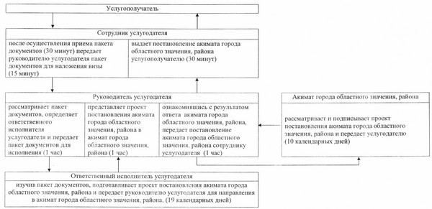

Приложение 2    
к регламенту государственной услуги    
"Выдача решения на реконструкцию    
(перепланировку, переоборудование)    
помещений (отдельных частей) существующих    
зданий, не связанных с изменением    
несущих и ограждающих конструкций,    
инженерных систем и оборудования"

**Справочник бизнес-процессов оказания государственной услуги "Выдача решения на реконструкцию (перепланировку, переоборудование) помещений (отдельных частей) существующих зданий, не связанных с изменением несущих и ограждающих конструкций, инженерных систем и оборудования"**

      Сноска. Регламент дополнен приложением 2 в соответствии с постановлением акимата Костанайской области от 14.07.2014 № 336 (вводится в действие по истечении десяти календарных дней после дня его первого официального опубликования).

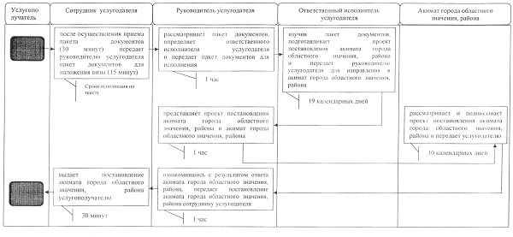

**Условные обозначения**

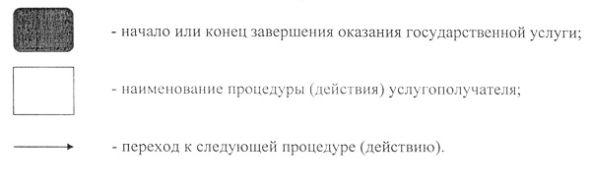

Утвержден           
постановлением акимата    
от 30 апреля 2014 года     
№ 183

**Регламент государственной услуги**  
**"Выдача справки по определению адреса объектов недвижимости на территории Республики Казахстан"**  
**(далее - регламент)**

**1. Общие положения**

      1. Государственная услуга "Выдача справки по определению адреса объектов недвижимости на территории Республики Казахстан" (далее – государственная услуга) оказывается структурными подразделениями местных исполнительных органов городов областного значения и районов (отделами архитектуры и градостроительства городов и районов) (далее - услугодатель).  
      Прием заявлений и выдача результатов оказания государственной услуги осуществляется через:  
      1) филиал Республиканского государственного предприятия "Центр обслуживания населения" по Костанайской области и его отделы городов и районов (далее – ЦОН);  
      2) веб-портал "электронного правительства" www.e.gov.kz (далее - портал).  
      2. Форма оказания государственной услуги – электронная (частично автоматизированная) и (или) бумажная.  
      3. Результат оказания государственной услуги:  
      справка по уточнению адреса объекта недвижимости;  
      справка по присвоению адреса объекта недвижимости;  
      справка по упразднению адреса объекта недвижимости.  
      Справки выдаются с указанием регистрационного кода адреса по форме согласно приложению 1 Стандарта государственной услуги "Выдача справки по определению адреса объектов недвижимости на территории Республики Казахстан", утвержденного постановлением Правительства Республики Казахстан от 13 марта 2014 года № 237 "Об утверждении стандартов государственных услуг "Выдача справки по определению адреса объектов недвижимости на территории Республики Казахстан", "Выдача архитектурно-планировочного задания" и "Выдача решения на реконструкцию (перепланировку, переоборудование) помещений (отдельных частей) существующих зданий, не связанных с изменением несущих и ограждающих конструкций, инженерных систем и оборудования" (далее - Стандарт).  
      4. Форма предоставления результата государственной услуги – электронная и (или) бумажная.

**2. Описание порядка действий структурных подразделений (работников) услугодателя в процессе оказания государственной услуги**

      5. Основанием для начала процедуры (действия) по оказанию государственной услуги является заявление, по форме согласно приложению 2 к Стандарту и соответствующих документов, указанных в  пункте 9 Стандарта (далее – пакет документов), из ЦОНа либо электронный запрос услугополучателя.  
      6. Содержание каждой процедуры (действия), входящей в состав процесса оказания государственной услуги, длительность его выполнения (при получении справки при отсутствии архивных сведений об изменении адреса объекта недвижимости в информационной системе "Адресный регистр", при получении справки при присвоении или упразднении адреса объекта недвижимости, с выездом на место нахождения объекта недвижимости и с обязательной регистрацией его в информационной системе "Адресный регистр" с указанием регистрационного кода адреса):  
      1) сотрудник услугодателя осуществляет прием пакета документов, представленных ЦОНом, их регистрацию и осуществляет отметку о получении документов в реестре передаваемых документов – 15 (пятнадцать) минут;  
      Результат – отметка о получении документов в реестре передаваемых документов;  
      2) руководитель услугодателя определяет ответственного исполнителя, налагает соответствующую визу – 2 (два) часа.  
      Результат – виза руководителя услугодателя;  
      3) ответственный исполнитель услугодателя рассматривает пакет документов на соответствие предъявляемым требованиям и подготавливает проект результата оказания государственной услуги:  
      при отсутствии архивных сведений об изменении адреса объекта недвижимости в информационной системе "Адресный регистр" - 1 (один) рабочий день;  
      при присвоении или упразднении адреса объекта недвижимости, с выездом на место нахождения объекта недвижимости и с обязательной регистрацией его в информационной системе "Адресный регистр" с указанием регистрационного кода адреса - 5 (пять) рабочих дней.  
      Результат – проект результата оказания государственной услуги;  
      4) руководство услугодателя подписывает проект результата оказания государственной услуги - 2 (два) часа.  
      Результат – подписанный результат оказания государственной услуги.  
      5) сотрудник услугодателя передает результат оказания государственной услуги в ЦОН, либо направляет в "личный кабинет" услугополучателя в форме электронного документа подписанного электронной цифровой подписью (далее - ЭЦП) – 2 (два) часа.  
      Результат – передача результата оказания государственной услуги в ЦОН либо направление в "личный кабинет" услугополучателя.

**3. Описание порядка взаимодействия структурных подразделений (работников) услугодателя в процессе оказания государственной услуги**

      7. В процессе оказания государственной услуги участвуют:  
      1) сотрудник услугодателя;  
      2) руководитель услугодателя;  
      3) ответственный исполнитель услугодателя.  
      8. Описание последовательности процедур (действий) между структурными подразделениями (работниками), длительность каждой процедуры (действия) (при получении справки при отсутствии архивных сведений об изменении адреса объекта недвижимости в информационной системе "Адресный регистр", при получении справки при присвоении или упразднении адреса объекта недвижимости, с выездом на место нахождения объекта недвижимости и с обязательной регистрацией его в информационной системе "Адресный регистр" с указанием регистрационного кода адреса):  
      1) сотрудник услугодателя после осуществления приема пакета документов, их регистрации и отметки в реестре передаваемых документов, передает пакет документов руководителю услугодателя для наложения визы – 15 (пятнадцать) минут;  
      2) руководитель услугодателя ознакамливается с пакетом документов и передает с соответствующей визой ответственному исполнителю услугодателя - 2 (два) часа;  
      3) ответственный исполнитель услугодателя изучает пакет документов, передает проект результата оказания государственной услуги руководителю услугодателя для принятия решения, при отсутствии архивных сведений об изменении адреса объекта недвижимости в информационной системе "Адресный регистр" - 1 (один) рабочий день (при оказании государственной услуги через ЦОН) либо - 2 (два) рабочих дня (при оказании государственной услуги через портал), при присвоении или упразднении адреса объекта недвижимости, с выездом на место нахождения объекта недвижимости и с обязательной регистрацией его в информационной системе "Адресный регистр" с указанием регистрационного кода адреса - 5 (пять) рабочих дней (при оказании государственной услуги через ЦОН) либо - 6 (шесть) рабочих дней (при оказании государственной услуги через портал);  
      4) руководитель услугодателя принимает соответствующее решение, передает результат оказания государственной услуги сотруднику услугодателя – 2 (два) часа.  
      5) сотрудник услугодателя передает результат оказания государственной услуги в ЦОН, либо направляет в "личный кабинет" услугополучателя - 2 (два) часа.  
      Блок-схема прохождения каждого действия (процедуры) с указанием длительности каждой процедуры (действия) указана в приложении 1 к регламенту.

**4. Описание порядка взаимодействия с центром обслуживания населения и (или) иными услугодателями, а также порядка использования информационных систем в процессе оказания государственной услуги**

      9. Описание порядка обращения в ЦОН, длительность обработки запроса услугодателя:  
      1) услугополучатель для получения государственной услуги обращается в ЦОН;  
      2) работник ЦОНа проверяет правильность заполнения заявлений и полноту пакета документов - 5 (пять) минут.  
      В случае представления услугополучателем неполного пакета документов, работник ЦОНа отказывает в приеме заявления и выдает расписку об отказе в приеме документов по форме, согласно приложению 3 к Стандарту – 10 (десять) минут.  
      При соблюдении правильности и полноты заполнения заявлений и предоставления полного пакета документов, работник ЦОНа выдает услугополучателю расписку о приеме пакета документов – 10 (десять) минут;  
      3) для получения результата оказания государственной услуги при отсутствии архивных сведений об изменении адреса объекта недвижимости в информационной системе "Адресный регистр", а также при присвоении или упразднении адреса объекта недвижимости, с выездом на место нахождения объекта недвижимости и с обязательной регистрацией его в информационной системе "Адресный регистр" с указанием регистрационного кода адреса, работник ЦОНа подготавливает пакет документов и направляет его услугодателю через курьерскую или иную уполномоченную на это связь – 1 (один) рабочий день;  
      для получения результата оказания государственной услуги при уточнении адреса объекта недвижимости без истории изменений адреса объекта недвижимости, а также при уточнении адреса объекта недвижимости с историей изменений адреса объекта недвижимости при наличии архивных сведений в информационной системе "Адресный регистр", работник ЦОНа выдает результат оказания государственной услуги услугополучателю – 15 (пятнадцать) минут;  
      4) в случае выдачи результата оказания государственной услуги при отсутствии архивных сведений об изменении адреса объекта недвижимости в информационной системе "Адресный регистр", а также при присвоении или упразднении адреса объекта недвижимости, с выездом на место нахождения объекта недвижимости и с обязательной регистрацией его в информационной системе "Адресный регистр" с указанием регистрационного кода адреса работник ЦОНа в срок, указанный в расписке о приеме соответствующих документов, выдает результат оказания государственной услуги услугополучателю – 15 (пятнадцать) минут;  
      Выдача результата оказания государственной услуги услугополучателю осуществляется работником ЦОН на основании расписки, в указанный в ней срок, при личном посещении и по предъявлению документа, удостоверяющего личность или доверенности.  
      10. Описание порядка обращения и последовательности процедур (действий) услугодателя и услугополучателя при оказании государственной услуги через портал:  
      1) услугополучатель осуществляет регистрацию (авторизацию) на портале;  
      2) выбор услугополучателем электронной государственной услуги, заполнение полей электронного запроса;  
      3) обработка (проверка, регистрация) электронного запроса порталом;  
      4) получение услугополучателем уведомления о статусе электронного запроса и сроке оказания государственной услуги в истории получения государственных услуг личного кабинета услугополучателя;  
      5) получение услугополучателем результата государственной услуги в истории получения.  
      Диаграмма функционального взаимодействия при оказании электронной государственной услуги через портал указана в приложении 2 к регламенту.  
      11. Справочник бизнес-процессов оказания государственной услуги указан в приложении 3 к настоящему регламенту.  
      Сноска. Регламент дополнен пунктом 11 в соответствии с постановлением акимата Костанайской области от 14.07.2014 № 336 (вводится в действие по истечении десяти календарных дней после дня его первого официального опубликования).

Приложение 1                  
к регламенту государственной услуги    
"Выдача справки по определению адреса объектов    
недвижимости на территории Республики Казахстан"

**Блок-схема прохождения каждого действия (процедуры) с указанием длительности каждой процедуры (действия)**  
**при обращении в центр обслуживания населения**

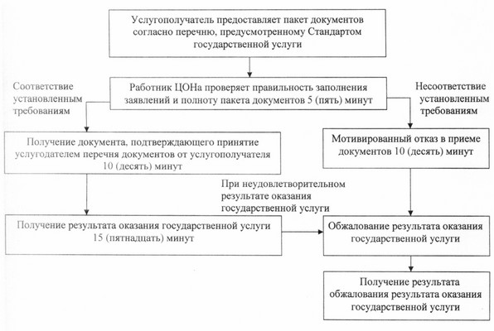

Приложение 2               
к регламенту государственной услуги    
"Выдача справки по определению адреса объектов    
недвижимости на территории Республики Казахстан"

**Диаграмма функционального взаимодействия при оказании электронной государственной услуги через портал**

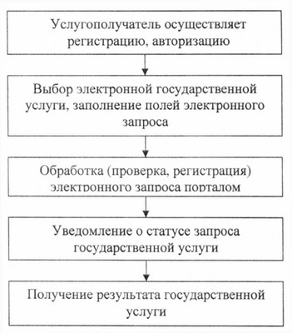

Приложение 3    
к регламенту государственной услуги    
"Выдача справки по определению адреса    
объектов недвижимости на территории    
Республики Казахстан"

**Справочник бизнес-процессов оказания государственной услуги "Выдача справки по определению адреса объектов недвижимости на территории Республики Казахстан"**

      Сноска. Регламент дополнен приложением 3 в соответствии с постановлением акимата Костанайской области от 14.07.2014 № 336 (вводится в действие по истечении десяти календарных дней после дня его первого официального опубликования).

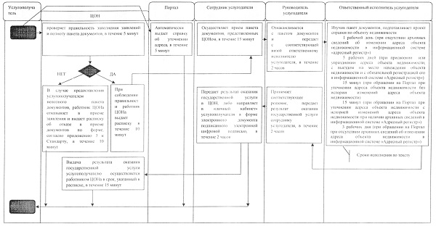

**Условные обозначения**

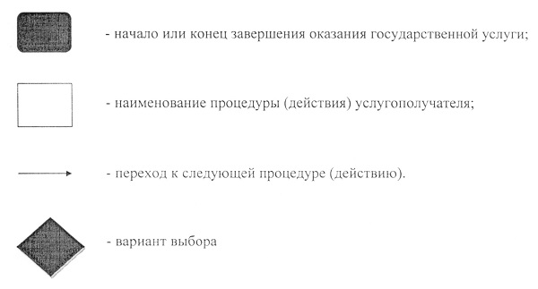

Утвержден          
постановлением акимата    
от 30 апреля 2014 года    
№ 183

**Регламент государственной услуги**  
**"Выдача архитектурно-планировочного задания"**

**1. Общие положения**

      1. Государственная услуга "Выдача архитектурно-планировочного задания" (далее – государственная услуга) оказывается отделами архитектуры и градостроительства городов областного значения, районов (далее – услугодатель).  
      Прием документов и выдача результатов оказания государственной услуги осуществляется через:  
      1) канцелярию услугодателя;  
      2) филиал Республиканского государственного предприятия "Центр обслуживания населения" по Костанайской области и его городскими и районными отделами (далее – ЦОН).  
      2. Форма оказания государственной услуги - бумажная.  
      3. Результат оказания государственной услуги – справка с архитектурно-планировочным заданием и технических условий на подключение к источникам инженерного и коммунального обеспечения (если есть необходимость в их получении), с указанием регистрационного кода на бумажном носителе (далее – архитектурно-планировочное задание) согласно приложению 1 Стандарта государственной услуги "Выдача архитектурно-планировочного задания", утвержденного постановлением Правительства Республики Казахстан от 13 марта 2014 года № 237 "Об утверждении стандартов государственных услуг "Выдача справки по определению адреса объектов недвижимости на территории Республики Казахстан", "Выдача архитектурно-планировочного задания" и "Выдача решения на реконструкцию (перепланировку, переоборудование) помещений (отдельных частей) существующих зданий, не связанных с изменением несущих и ограждающих конструкций, инженерных систем и оборудования" (далее – Стандарт).  
      Форма предоставления результата оказания государственной услуги - бумажная.

**2. Описание порядка действий структурных подразделений (работников) услугодателя в процессе оказания государственной услуги**

      4. Основанием для начала процедуры (действия) по оказанию государственной услуги является заявление услугополучателя согласно приложению 2 Стандарта и документы, указанные в пункте 9 Стандарта (далее – пакет документов).  
      5. Содержание каждой процедуры (действия), входящей в состав процесса оказания государственной услуги, длительность его выполнения:  
      1) сотрудник (канцелярии) услугодателя принимает пакет документов, представленных услугополучателем, осуществляет их регистрацию и выдает услугополучателю копию заявления с отметкой о регистрации в канцелярии услугодателя с указанием даты и времени приема пакета документов – 15 минут.  
      Результат процедуры – копия заявления услугополучателя с отметкой о регистрации, с указанием даты и времени приема пакета документов;  
      2) руководитель услугодателя рассматривает пакет документов и определяет ответственного исполнителя услугодателя – 2 часа.  
      Результат процедуры – виза руководителя услугодателя;  
      3) ответственный исполнитель услугодателя изучает пакет документов и подготавливает проект архитектурно-планировочного задания:  
      с момента сдачи пакета документов услугодателю - 7 рабочих дней;  
      14 рабочих дней - для следующих объектов строительства:  
      производственные предприятия, вырабатывающие электрическую и тепловую энергию;  
      горнодобывающие и обогатительные производственные предприятия;  
      производственные предприятия черной и цветной металлургии, машиностроительной промышленности;  
      гидротехнические и селезащитные сооружения (дамбы, плотины), обеспечивающие безопасность населенных пунктов и территорий;  
      линейные сооружения, расположенные за пределами границ населенных пунктов:  
      магистральные трубопроводы (нефте-, газопровод и т.д.) с объектами их обслуживания;  
      высоковольтные линии электропередач и волоконно-оптические линии связи;  
      железные дороги с объектами их обслуживания;  
      автомобильные дороги общего пользования, отнесенные к республиканской сети, включая мосты, мостовые переходы, тоннели, многоуровневые развязки;  
      2 рабочих дня - на разработку проекта реконструкции (перепланировки, переоборудования) помещений (отдельных частей) существующих зданий не связанных с изменением несущих и ограждающих конструкций, инженерных систем и оборудования, осуществляемые в существующих границах земельного участка (территории, трассы).  
      Результат процедуры – проект архитектурно-планировочного задания;  
      4) руководитель услугодателя ознакамливается с проектом архитектурно-планировочного задания и утверждает его – 3 часа.  
      Результат процедуры – утвержденное архитектурно-планировочное задание;  
      5) сотрудник (канцелярии) услугодателя выдает архитектурно-планировочное задание услугополучателю – 15 минут.  
      Результат процедуры – получение архитектурно-планировочного задания услугополучателем.

**3. Описание порядка взаимодействия структурных подразделений (работников) услугодателя в процессе оказания государственной услуги**

      6. Перечень структурных подразделений (работников) услугодателя, которые участвуют в процессе оказания государственной услуги:  
      1) сотрудник (канцелярии) услугодателя;  
      2) руководитель услугодателя;  
      3) ответственный исполнитель услугодателя.  
      7. Описание последовательности процедур (действий) между структурными подразделениями (работниками) с указанием длительности каждой процедуры (действия):  
      1) сотрудник (канцелярии) услугодателя после осуществления приема пакета документов, их регистрации и выдачи услугополучателю копии заявления с отметкой о регистрации, с указанием даты и времени приема пакета документов – 15 минут, передает пакет документов руководителю услугодателя для наложения визы – 15 минут;  
      2) руководитель услугодателя рассматривает пакет документов и передает его с соответствующей визой ответственному исполнителю услугодателя – 2 часа;  
      3) ответственный исполнитель услугодателя изучает пакет документов и подготавливает проект архитектурно-планировочного задания:  
      с момента сдачи пакета документов услугодателю - 7 рабочих дней;  
      14 рабочих дней - для следующих объектов строительства:  
      производственные предприятия, вырабатывающие электрическую и тепловую энергию;  
      горнодобывающие и обогатительные производственные предприятия;  
      производственные предприятия черной и цветной металлургии, машиностроительной промышленности;  
      гидротехнические и селезащитные сооружения (дамбы, плотины), обеспечивающие безопасность населенных пунктов и территорий;  
      линейные сооружения, расположенные за пределами границ населенных пунктов:  
      магистральные трубопроводы (нефте-, газопровод и т.д.) с объектами их обслуживания;  
      высоковольтные линии электропередач и волоконно-оптические линии связи;  
      железные дороги с объектами их обслуживания;  
      автомобильные дороги общего пользования, отнесенные к республиканской сети, включая мосты, мостовые переходы, тоннели, многоуровневые развязки;  
      2 рабочих дня - на разработку проекта реконструкции (перепланировки, переоборудования) помещений (отдельных частей) существующих зданий не связанных с изменением несущих и ограждающих конструкций, инженерных систем и оборудования, осуществляемые в существующих границах земельного участка (территории, трассы).  
      4) руководитель услугодателя ознакамливается с проектом архитектурно-планировочного задания, утверждает и передает его сотруднику (канцелярии) услугодателя – 3 часа.  
      5) сотрудник (канцелярии) услугодателя выдает архитектурно-планировочное задание услугополучателю – 15 минут.  
      Блок-схема прохождения каждого действия (процедуры) с указанием длительности каждой процедуры (действия) представлена в приложении 1 к настоящему регламенту.

**4. Описание порядка взаимодействия с центром обслуживания населения и (или) иными услугодателями, а также порядка использования информационных систем в процессе оказания государственной услуги**

      8. Описание порядка обращения в центр обслуживания населения (далее – ЦОН), длительность обработки запроса услугополучателя:  
      1) услугополучатель для получения государственной услуги обращается в ЦОН;  
      2) работник ЦОНа проверяет правильность заполнения заявления и полноту пакета документов на соответствие пункту 9 Стандарта – 5 минут.  
      В случае предоставления услугополучателем неполного пакета документов отказывает в приеме документов и выдает услугополучателю расписку об отказе в приеме документов по форме, согласно приложению 3 Стандарта – 10 минут;  
      3) при соблюдении услугополучателем правильности и полноты заполнения заявления и предоставления полного пакета документов работник ЦОНа выдает услугополучателю расписку о приеме соответствующих документов – 5 минут;  
      4) работник ЦОНа получает письменное согласие услугополучателя на использование сведений, составляющих охраняемую законом тайну, содержащихся в информационных системах, по форме, представленной работником ЦОНа, если иное не предусмотрено законами Республики Казахстан – 5 минут;  
      5) работник ЦОНа подготавливает пакет документов и направляет его услугодателю через курьерскую или уполномоченную на это связь – 1 рабочий день.  
      День приема не входит в срок оказания государственной услуги;  
      6) Услугодатель подготавливает проект архитектурно-планировочного задания, утверждает и направляет его в ЦОН в срок:  
      с момента сдачи пакета документов в ЦОН - 7 рабочих дней;  
      14 рабочих дней - для следующих объектов строительства:  
      производственные предприятия, вырабатывающие электрическую и тепловую энергию;  
      горнодобывающие и обогатительные производственные предприятия;  
      производственные предприятия черной и цветной металлургии, машиностроительной промышленности;  
      гидротехнические и селезащитные сооружения (дамбы, плотины), обеспечивающие безопасность населенных пунктов и территорий;  
      линейные сооружения, расположенные за пределами границ населенных пунктов:  
      магистральные трубопроводы (нефте-, газопровод и т.д.) с объектами их обслуживания;  
      высоковольтные линии электропередач и волоконно-оптические линии связи;  
      железные дороги с объектами их обслуживания;  
      автомобильные дороги общего пользования, отнесенные к республиканской сети, включая мосты, мостовые переходы, тоннели, многоуровневые развязки;  
      2 рабочих дня - на разработку проекта реконструкции (перепланировки, переоборудования) помещений (отдельных частей) существующих зданий не связанных с изменением несущих и ограждающих конструкций, инженерных систем и оборудования, осуществляемые в существующих границах земельного участка (территории, трассы).  
      При этом услугодатель предоставляет в ЦОН утвержденное архитектурно-планировочное задание за день до окончания срока оказания государственной услуги;  
      7) работник ЦОНа в срок, указанный в расписке о приеме соответствующих документов, выдает архитектурно-планировочное задание услугополучателю – 15 минут.  
      9. Государственная услуга оказывается в порядке (электронной) очереди, возможно бронирование электронной очереди посредством веб-портала "электронного правительства".  
      Выдача архитектурно-планировочного задания услугополучателю осуществляется работником ЦОНа на основании расписки, в указанный в ней срок, при личном посещении под роспись и по предъявлению документа, удостоверяющего личность или доверенности.  
      Диаграмма функционального взаимодействия информационных систем, задействованных в оказании государственной услуги, представлена в приложении 2 к настоящему Регламенту.  
      10. Справочник бизнес-процессов оказания государственной услуги указан в приложении 3 к настоящему регламенту.  
      Сноска. Регламент дополнен пунктом 10 в соответствии с постановлением акимата Костанайской области от 14.07.2014 № 336 (вводится в действие по истечении десяти календарных дней после дня его первого официального опубликования).

Приложение 1                
к регламенту государственной услуги    
"Выдача архитектурно-планировочного задания"

**Блок-схема прохождения каждого действия (процедуры) с указанием длительности каждой процедуры (действия)**

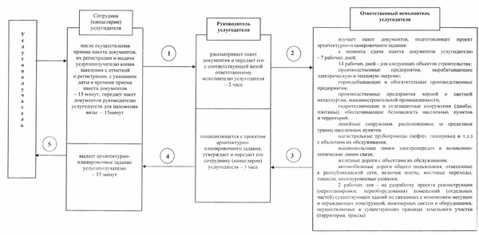

Приложение 2                 
к регламенту государственной услуги    
"Выдача архитектурно-планировочного задания"

**Диаграмма функционального взаимодействия информационных систем, действованных в оказании государственной услуги**

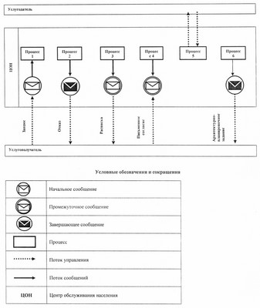

Приложение 3    
к регламенту государственной услуги    
"Выдача архитектурно-планировочного задания"

**Справочник бизнес-процессов оказания государственной услуги "Выдача архитектурно-планировочного задания"**

      Сноска. Регламент дополнен приложением 3 в соответствии с постановлением акимата Костанайской области от 14.07.2014 № 336 (вводится в действие по истечении десяти календарных дней после дня его первого официального опубликования).

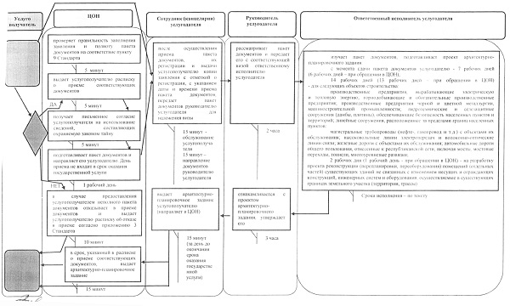

**Условные обозначения**

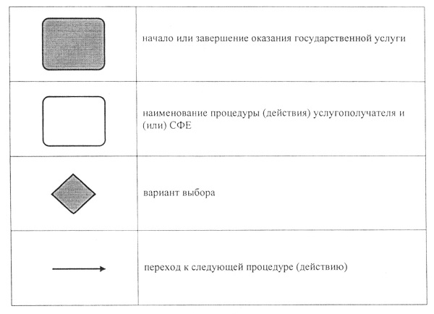

© 2012. РГП на ПХВ «Институт законодательства и правовой информации Республики Казахстан» Министерства юстиции Республики Казахстан